ANALÝZA

Praha, 6. říjen 2022

Fidelity International: Proč mohou technologie inteligentních sítí pomoci řešit čínské „zelené“ výzvy
V podmínkách, kdy se hospodářský růst zpomaluje a mění se vzorce spotřeby energie, by rostoucí čínský systém inteligentních sítí mohl pomoci najít cestu k uhlíkové neutralitě.
Jestliže je energie krví moderní ekonomiky, tak v Číně dochází k modernizaci tepen. Druhá největší ekonomika světa zahájila rozsáhlou kampaň na modernizaci a rozšíření své elektrické sítě, do níž plánuje během pěti let 2020-2025 investice v hodnotě 3 bilionů juanů (415 miliard USD).
Politici v Pekingu jsou odhodláni posílit systém rozvodných sítí v zemi tak, aby se stal jedním z nejrychlejších a "nejchytřejších" na světě. Vzhledem k tomu, že hospodářský růst země v jiných oblastech zpomaluje, budou projekty, jako je modernizace sítě, těžit z cílenějšího přístupu Číny ke stimulaci infrastruktury a rostoucí poptávky po ekologičtější energii. Důsledky pro investory se přitom týkají mnoha odvětví.
Inteligentní síť je síť umožňující obousměrný tok elektřiny i dat o spotřebě pomocí digitálních komunikačních a automatizačních technologií. Chytré sítě se odklánějí od tradičního způsobu přenosu „one to one“ a mohou využívat umělou inteligenci k sladění nabídky a poptávky ve více regionech. Díky velké flexibilitě mohou vyrovnávat přenos energie z obnovitelných zdrojů, jejíž dodávky jsou často velmi nestálé.
Přestože čínský ekonomický výhled naráží na nepříznivé faktory, jako je snižující se spotřeba, pokles trhu s nemovitostmi, omezení související s covidem a geopolitické napětí, očekáváme, že investice do dynamických oblastí, jako jsou technologie inteligentních sítí, se stanou silným motorem hospodářského růstu.
Ekologičtější cíle
Nové investice do rozvodných sítí jsou částečně vyvolány ambiciózním cílem Číny dosáhnout do roku 2060 uhlíkové neutrality, což bude znamenat rychlý růst spotřeby nově vytvořené energie. V loňském roce země spotřebovala přibližně 1 bilion kilowatthodin energie z obnovitelných zdrojů, což představuje přibližně 12 % celkové spotřeby v zemi – více než polovina celkové spotřeby elektřiny však stále připadá na uhelné elektrárny. Podle politických směrnic vydaných Státní radou, čínským kabinetem, v rámci svého úsilí o dosažení uhlíkové neutrality Čína zvýší v příštích desetiletích podíl spotřeby zelené energie na více než 50 procent. V Evropě tvoří obnovitelné zdroje energie až čtvrtinu spotřeby elektřiny a existuje plán, jak tento podíl do roku 2050 zvýšit na 55 procent.
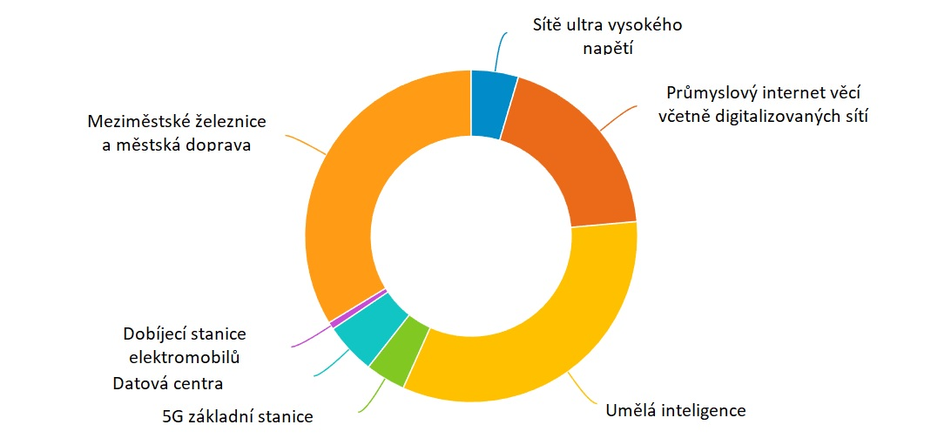
Graf: Klíčové části nové čínské infrastruktury na základě 14. pětiletého plánu

Zdroj: Goldman Sachs, Fidelity International
V Číně, kde se rozšiřuje větrná a solární energie, představuje tento relativně volatilní přísun energie vážnou výzvu pro tradiční sítě, které jsou obvykle navrženy pro přenos stabilní energie z uhlí. Umístění větrných a solárních elektráren daleko od center, kde je poptávka po energii největší, také zvyšuje potřebu modernizace čínských sítí, aby se zajistil účinnější přenos, skladování a rozdělování elektřiny.
Síťové efekty
V reakci na to navrhli čínští architekti sítí systémy umělé inteligence pro monitorování a směrování elektřiny podle kolísání dodávek. Tyto sítě řízené umělou inteligencí mohou také komunikovat s velkými spotřebiteli elektřiny a přizpůsobovat se jejich měnícím se potřebám. Podle World Intellectual Property Organization se největší čínský provozovatel rozvodných sítí, společnost State Grid Corporation, v posledních letech zařadil mezi globálně nejvýznamnější žadatele o patenty v oblasti umělé inteligence, čímž se téměř vyrovnal světovým technologickým gigantům, jako jsou IBM, Microsoft, Toshiba a Samsung.
Čína rovněž vyvinula špičkové technologie pro přenos na velké vzdálenosti při ultra vysokém napětí (UHV), které jsou nesrovnatelné se sítěmi v západních zemích. Nejnovější sítě UHV v Číně mohou přenášet stejnosměrný proud o napětí až 1 300 kilovoltů, což je mnohem více než nejvyšší napětí v Evropě. V současné době má čínské vedení UHV celkovou délku více než 40 000 km a rychle se prodlužuje.
V sítích UHV se výrazně zlepšila účinnost přenosu, což pomáhá snižovat nerovnováhu mezi nabídkou a poptávkou po nové energii v Číně. Na rozdíl od Evropy, kde lze často velkou část energie z obnovitelných zdrojů spotřebovat na místě, musí Čína vyrovnávat většinu poptávky ve svých východních provincií nabídkou pocházející ze západních částí země. Větrná a solární energie putuje až 3 000 km z odlehlých vnitrozemských oblastí do ekonomických center na východním a jižním pobřeží země.

Nový ekosystém
S rozšiřováním sítí vzniká nové odvětví v hodnotě několika miliard dolarů, které se zabývá navrhováním sítí, jejich inovacemi, výstavbou a údržbou. Mezi společnosti, které z nových investic těží, patří provozovatelé sítí, stavitelé, poskytovatelé technologií a dodavatelé klíčových materiálů a komponent. Mnohé z nich zapadají do představ o udržitelných investicích v Číně, kde se společnosti související s rozvodnými sítěmi mohou stát klíčovými pomocníky v úsilí o dosažení uhlíkové neutrality. Díky rostoucím investicím a silné politické podpoře jsou navíc tyto firmy připraveny zůstat odolné vůči tlaku faktorů, jako je oslabení spotřebitelské poptávky a pokles trhu s nemovitostmi.
Jako každá nová technologie má samozřejmě i zavádění inteligentních sítí v Číně možná úskalí. Stejně jako u mnoha jiných rozsáhlých průmyslových projektů, kde hlavní roli hrají státem řízené investice, by investoři měli být ostražití vůči rizikům, včetně nadměrných investic a nesprávného rozdělení zdrojů. „Domníváme se, že rozšíření inteligentních sítí v Číně je podpořeno poptávkou po obnovitelných zdrojích energie. Z tohoto pohledu spočívá klíčová výhoda v čínském přístupu shora dolů, a v rychlosti realizace, přičemž stanovení národních priorit pomáhá odstranit překážky mezi regiony a umožňuje Číně dokončit během několika let to, co by mnoha jiným zemím trvalo desítky let,“ vysvětluje Victoria Mio, ředitelka oddělení asijských akcií Fidelity International.
„Do budoucna se sice soustředíme hlavně na příležitosti doma, ale domníváme se, že některé z čínských firem, které jsou v oblasti inteligentních sítí na vzestupu, mají potenciál stát se silnými vývozci, protože země začíná prodávat technologie a zařízení sítí do zahraničí. Společnost State Grid již zahájila výstavbu vedení UHV v Brazílii, zatímco China Southern Grid, druhý největší provozovatel sítě v zemi, má na starosti projekt konvertorové stanice na Filipínách. V Evropě se čínští státní giganti podílejí jako investoři v několika projektech rozvodných sítí, protože se snaží proniknout na rozvinuté trhy. Budoucnost čínských technologií inteligentních sítí vypadá slibně,“ uzavírá Victoria Mio.

Pro více informací kontaktujte:

Eliška Krohová
Crest Communications, a.s.

Ostrovní 126/30
110 00 Praha 1
gsm: + 420 720 406 659
e-mail: eliska.krohova@crestcom.cz

Informace pro editory:
Fidelity International byla založena v roce 1969 a poskytuje investiční služby a produkty soukromým a institucionálním investorům. Od ostatních globálních investičních společností se liší zejména formou vlastnictví. Jedná o čistě privátní, soukromou společnost vlastněnou přímo členy zakládající rodiny a managementem firmy. Společnost klade veliký důraz na provádění podrobných analýz, na jejichž základě pak identifikují pro klienty nejvýhodnější investiční příležitosti. Její speciální týmy investičních analytiků a odborníků působí ve všech hlavních finančních centrech světa – v Londýně, Frankfurtu, Paříži, Hongkongu, Tokiu, Singapuru, Soulu, Dillí, Bombaji a v Sydney. V současné době administruje aktiva ve výši 87 mld. USD (assets under administration) a globálně pro klienty investovala 290 mld. USD ve 25 zemích napříč Evropou, Asií, Tichomořím, středním Východem a jižní Amerikou. V České republice Fidelity působí od roku 2012 a mezi její klienty patří celá řada významných institucionálních i privátních klientů, všechny významné banky, pojišťovny, finanční společnosti a nezávislí finanční poradci, kteří koncovým investorům zprostředkovávají investiční fondy této globální investiční společnosti.
Důležité upozornění
Toto je propagační materiál. Tento dokument nesmí být bez předchozího souhlasu rozmnožován nebo rozšiřován.
Fidelity International poskytuje informace pouze o svých produktech a neposkytuje investiční poradenství na základě individuálních potřeb, jinak než konkrétně řádně stanovené oprávněnou společností při formální komunikaci s klientem.
Jako Fidelity International je označována skupina společností, které tvoří globální organizaci správy investic poskytující informace o produktech a službách v určených jurisdikcích mimo Severní Ameriku. Toto písemné sdělení není směřováno k osobám se sídlem ve Spojených státech a takové osoby nesmí podle něj jednat. Je určeno pouze osobám bytem v takové v soudní příslušnosti, kde jsou příslušné fondy povoleny k distribuci nebo tam, kde není takové povolení vyžadováno.
Všechny názory představují stanoviska společnosti Fidelity, není-li uvedeno jinak. Fidelity, Fidelity International a logo Fidelity International a symbol měny F jsou všechno ochrannými známkami společnosti FIL Limited.
Tento dokument nepředstavuje distribuci, nabídku nebo výzvu k využití služeb investiční správy společnosti Fidelity, ani nabídku ke koupi, prodeji nebo výzvu k nabídce ke koupi nebo prodeji jakýchkoli cenných papírů v jakékoli jurisdikci nebo zemi, kde taková distribuce nebo nabídka není povolena či by byla v rozporu s místními zákony nebo předpisy.
Odkazy v tomto dokumentu na konkrétní cenné papíry nelze vykládat jako doporučení ke koupi nebo prodeji těchto cenných papírů, ale jsou uvedeny pouze pro ilustraci. Investoři by rovněž měli vzít na vědomí, že vyjádřené názory již nemusí být aktuální a společnost Fidelity již mohla jednat. Průzkumy a analýzy použité v této dokumentaci shromažďuje společnost Fidelity pro své potřeby správce investic a je možné, že podle nich již bylo postupováno pro její vlastní účely. Tento materiál byl vytvořen společností Fidelity International.
Minulá výkonnost není spolehlivým ukazatelem budoucích výsledků.
Tento dokument může obsahovat materiály třetích stran, které jsou dodávány společnostmi, jež nejsou spojeny s žádným subjektem Fidelity (obsah třetích stran). Společnost Fidelity se nepodílela na přípravě, přijetí ani úpravě takových materiálů třetích stran a výslovně ani implicitně takový obsah neschvaluje ani nepodporovala.
Údaje nejsou auditované. Odborníci provádějící průzkum zahrnují společníky a analytiky. Doporučujeme, abyste si před uskutečněním jakéhokoli investičního rozhodnutí opatřili podrobné informace. Investice by měly být prováděny na základě aktuálního prospektu (v angličtině a češtině) a dokumentu KIID (Klíčové informace pro investory) - dostupný v angličtině a češtině, které jsou dostupné spolu s výročními a pololetními zprávami zdarma na https://www.fidelityinternational.com nebo od našich distributořů a našeho evropského Centra služeb v Lucembursku, sídlící na adrese FIL (Luxembourg) S.A. 2a, rue Albert Borschette BP 2174 L-1021 Luxembourg.
Fidelity Funds "FF" je otevřená investiční společnost (SKIPCP) sídlící v Lucembursku, která disponuje akciemi různých tříd. Společnost FIL Investment Management (Luxembourg) S.A. si vyhrazuje právo ukončit nabízení podfondu a jeho podílových jednotek na trhu v souladu s článkem 93 písm. a) směrnice 2009/65/ES a článkem 32 písm. a) směrnice 2011/61/EU. Toto ukončení bude předem oznámeno v Lucembursku.Obchodní známky třetích stran, autorská práva a další práva duševního vlastnictví zůstávají majetkem jejich konkrétních vlastníků.
Investoři a potenciální investoři mohou získat informace o svých právech ve spojení se stížnostmi a soudními spory na tomto odkazu: https://www.fidelity.cz (v češtině).
MKAT10887

